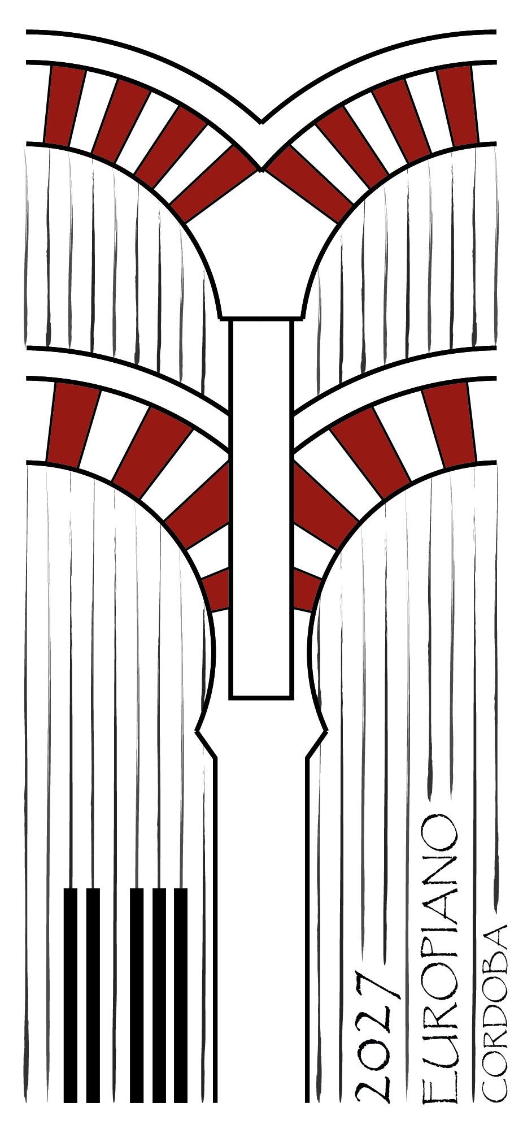

EUROPIANO CONGRESS CÓRDOBA 2027
16 al 18 de abril de 2027 · Córdoba, España

Dossier de actividades para acompañantes durante el congreso

EUROPIANO CONGRESS CÓRDOBA 2027 Actividades para acompañantes

Jueves 15 de abril
Cocktail de bienvenida — 19:00 h. Recepción oficial del congreso. Acto de apertura para congresistas y acompañantes, y entrega de acreditaciones.

Viernes 16 de abril — mañana
Bus turístico (48 h) + visita a patios — 9:30–18:00 h
Salida línea roja (parada 16, Puente Romano) / línea azul (parada 1, Alcázar). Dos rutas en autobús descapotable (Córdoba Íntima y Córdoba Panorámica) con billete de 48 h, visita guiada a pie por la Judería (18:00 h, 1 h, en español e inglés) e incluye acceso a patios de San Basilio y Palacio de Viana.
Palacio de Viana (patios) — incluido en el billete de bus Horario: lunes 10–15 h; martes a sábado 10–19 h; domingo 10–15 h. Parada 5, línea azul. Palacio nobiliario del s. XV con doce patios ajardinados. Solo se accede a los patios; el interior del palacio no está incluido.
Patios de San Basilio — incluido en el billete de bus Horario: miércoles a lunes, 10:30 h. San Basilio, 40. Patios populares del barrio homónimo, representativos de la tradición cordobesa de flor y cerámica, especialmente vistosos en primavera.
Viernes 16 de abril — tarde
Visita libre con el bus turístico a distintas paradas de las líneas rojas o azules hasta las 18:30.
Viernes 16 de abril — noche
Cena — 21h. Lugar por determinar.

Sábado 17 de abril — mañana
Medina Azahara — Visita guiada por el complejo monumental
9:00 h Vamos en bus hasta la zona monumental.
10:00 h en el monumento, duración aprox. 3 h
Ciudad palatina califal (s. X), declarada Patrimonio de la Humanidad por la UNESCO en 2018, mandada construir por Abd al-Rahman III a 8 km de Córdoba. Exhibe decoración de ataurique y un espectacular Salón Rico con arcos de mármol policromo.
Sábado 17 de abril — tarde
Mezquita-Catedral de Córdoba — 15:30–17:30 h. Monumento cumbre de la arquitectura andalusí (s. VIII–X), con catedral renacentista enclavada en su interior tras la Reconquista. Patrimonio de la Humanidad UNESCO.
Concierto en el Auditorio del Conservatorio Profesional de Música — 19 h. Concierto en las instalaciones del Conservatorio Profesional, en el auditorio recientemente renovado, con aforo para 300 personas.
Sábado 17 de abril — noche
Cena de fraternidad - Bodegas Campos — 21 h. Cena en una de las bodegas centenarias más famosas de la Ciudad de Córdoba disfrutando de la riqueza gastronómica de la provincia.

